Конспект занятия по ОБЖ с детьми средней группы №5
на тему: «Пожарная безопасность»

Подготовила и провела: воспитатель Шишкова Н.Н.
Цель: Обучение правилам пожарной безопасности и правильным действием в случае возникновения пожара.
Задачи: Уметь осознанно действовать в экстремальных ситуациях, связанных с возникновением пожара;
Закреплять знания о труде пожарных, воспитывать уважение и интерес к этой профессии; Развивать речевую активность детей;
Познакомить с атрибутами пожарной службы;
Предварительная работа: чтение книги Э. Успенского «Про Веру и Анфису». Знакомство с атрибутами пожарного щита.
Ход занятия:
Дети сидят вместе с воспитателем за одним столом.
В:Сегодня я принесла вам вашу любимую книгу Э. Успенского «Про Веру и Анфису». И хочу поговорить с вами о том, как Вера и Анфиса тушили пожар.
- Кто виноват в том, что произошел пожар? (ответы детей).
- Кто помог потушить пожар? (пожарная команда).
(ответы детей).
- Дети, а чтобы избежать пожаров дома, в детскому саду, на улице, что нужно знать? (Нужно знать правила пожарной безопасности...).
(ответы детей).
В: - Дети, но мы с вами должны знать, как надо правильно вести себя при пожаре.
- Если пожар небольшой - его можно затушить самостоятельно.
- Чем можно тушить пожар (ответы детей).
- Нельзя прятаться в дальних углах, под кроватями, за шкафами - опасен не только огонь, но и дым.
- Нельзя оставаться в помещении, где начался пожар, а надо быстро уйти и звать на помощь взрослых.
-Если случился пожар обязательно нужно позвонить в пожарную службу и сообщить об опасности.
- Какой номер нужно набрать, чтобы позвонить в пожарную службу? (ответы детей).
Знает каждый гражданин
Это номер "01".
Если к вам пришла беда
Позвони скорей сюда.
А если нету телефона.
Позови людей с балкона.
В: Давайте попробуем вызвать пожарную службу. Для того, чтобы вызвать пожарного необходимо набрать 01. Сказать адрес, где случился пожар. Назвать свое имя и Фамилию (Дети пробуют).
В: Сейчас мы с вами почувствуем себя пожарными. Как Вы думаете, какими качествами должен обладать пожарный?
Ответы детей (взрослый дополняет):
- храбрым;
- выносливым;
- ловким;
- сильным;
- дисциплинированным;
- внимательным;
- быстро принимать решения;
- уметь оказать первую медицинскую помощь пострадавшим при пожаре;
- поддерживать своих товарищей.
Всё правильно!
Для того, чтобы пожарный обладал всеми этими качествами, ему нужно постоянно тренироваться.
Физкультминутка «Мы пожарные»
- Дети строятся друг за другом, идут по кругу выполняют движения за воспитателем.
Вот какой большой огонь! (поднять руки вверх)
Только ты его не тронь (махать руками)
От него ты убеги (топать ногами)
Взрослых ты скорей зови (махать руками)
Если маленький огонек (присели)

В: беседа с детьми «Пожарная машина»
В:У пожарных есть специальные машины, они снабжены цистерной с водой, баком со специальной пеной, длинными шлангами – рукавами, складной лестницей. Ещё у пожарной машины есть сирена. А для чего же она нужна?
Ответ ребёнка.
Всё правильно. Когда они мчатся по улицам, то все другие машины уступают им дорогу, заслышав громкий звук пожарной сирены.
Когда машина вместе с бригадой пожарных приезжает на пожар, пожарные оценивают сложность пожара, и, при необходимости, вызывают ещё несколько машин с пожарными и приступают к тушению.
В:Чем же пожарные тушат огонь?
Ответ ребёнка.
В:Верно! Заливают водой из специальных шлангов-рукавов. Воду в шланги накачивает насос, который пожарные привозят на пожарной машине. Кроме того, пожар тушат специальной пеной, содержащейся в огнетушителях. Пожарные бесстрашно пробираются в горящие здания, спасают людей. Помогает им высокая складная лестница, по которой они проникают внутрь горящего дома через окна и балконы.
Иногда к делу подключаются и пожарные вертолеты, они помогают спасать людей из горящих многоэтажных зданий.

Игра-Эстафета «Пожарные»
В: Создание ситуации: «Загорелась машина (трактор). Что делать?»
Ответы детей. Все верно. Вызвали пожарную службу.
В: Мы как настоящие смелые пожарные приехали на помощь. Дети делятся на две команды.
(Звучит серена и выезжает пожарная машина управляемая пультом).
В: Дети что это за машина?
Д: Это пожарная машина.
В: А как вы догадались, что это пожарная машина?
Д: Она красного цвета, на ней номер "01", есть лестница и шланг, "мигалка".
В: Верно. Каждая команда получает по машине и вы будете ее передавать друг другу так быстро, как будто машина спешит на пожар. Побеждает та команда, которая быстрее передаст машинку.
В:У каждой команды есть шланг, который надо раскрутить. Вся команда дружно берет шланг и тушит горящую машину.
В: Молодцы пожарные. Потушили пожар. Машина целая и никто не пострадал.
В: Пожарные машины есть, шланги тушить пожар есть, пожарный щит есть, не хватает пожарной станции. Детям предлагается построить из любого конструктора пожарную станцию по своему замыслу.
Конструирование пожарной станции по замыслу детей.

ФОТОотчет по теме: «Пожарная безопасность»
Чтение книги Э. Успенского «Про Веру и Анфису».
Обсуждение ситуаций: «Можно ли играть со спичками»

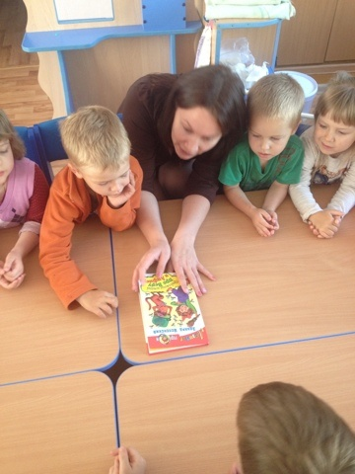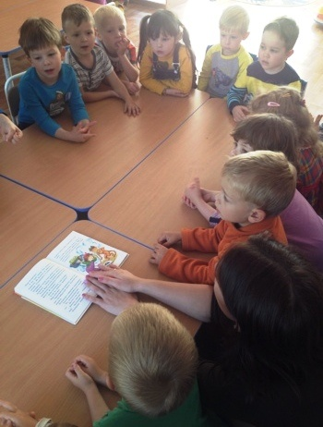
«Что делать, если увидели пожар»
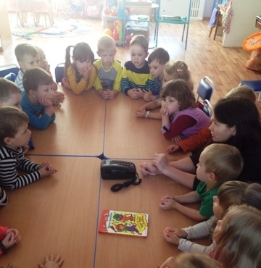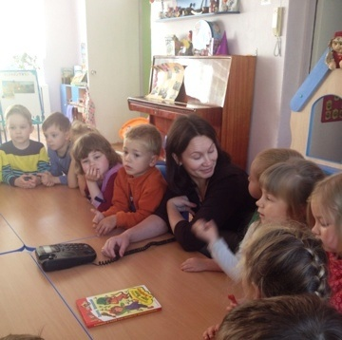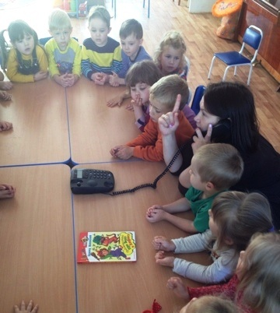

Вызываем пожарных…
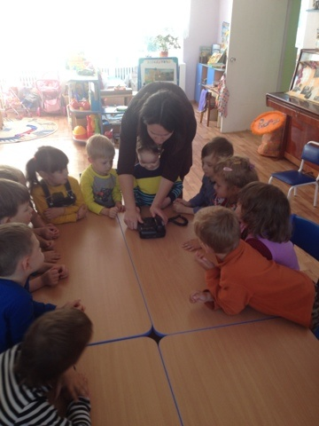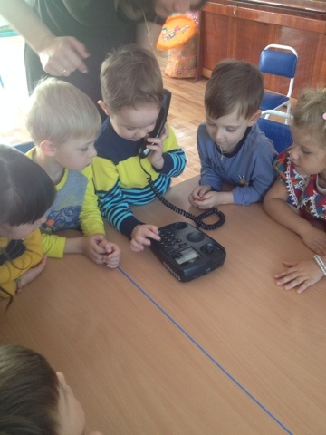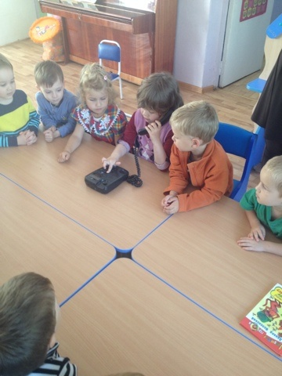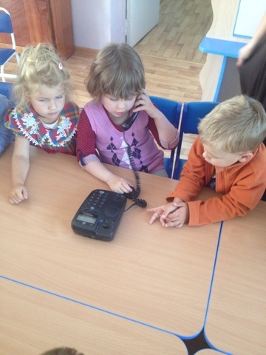

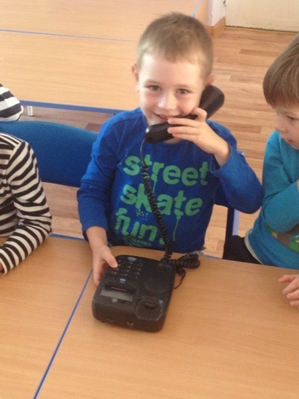

Приехала пожарная машина (рассматриваем, изучаем детали и особенности пожарной машины)

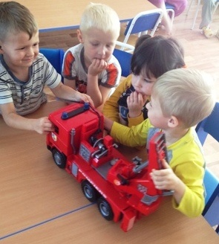

Знакомство с атрибутами пожарного щита.

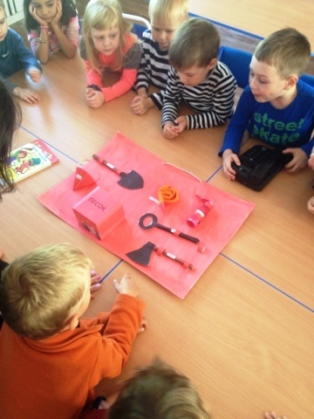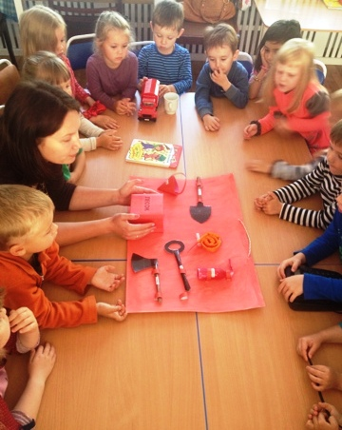
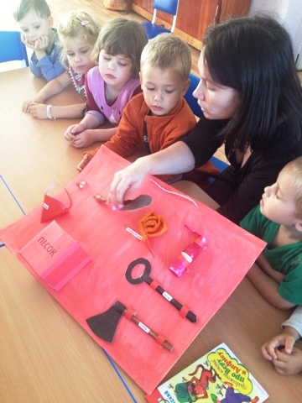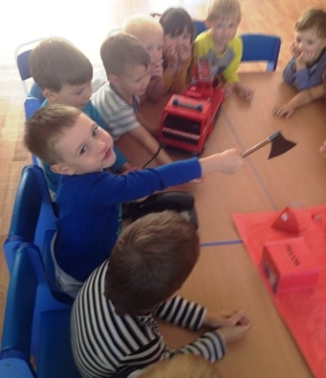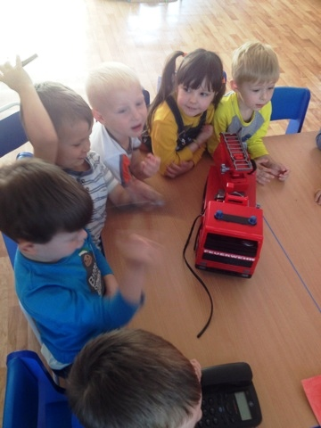

Физкультминутка «Мы пожарные»

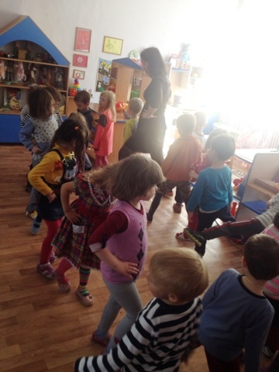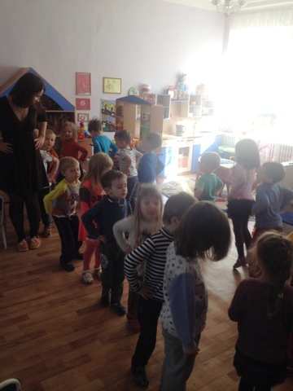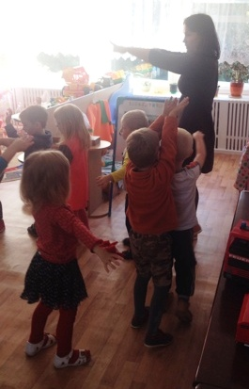

Но вот случилось возгорание машины.…

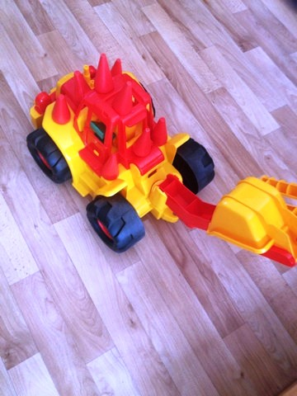

Две пожарные команды легко справились с задачей, быстро приехали на помощь.

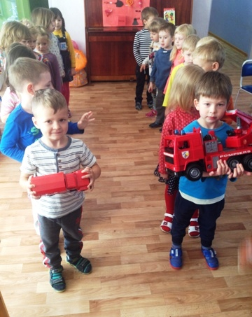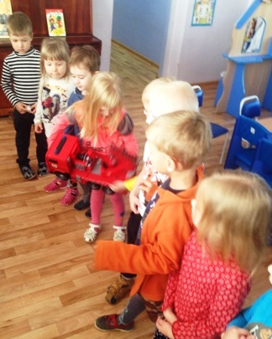
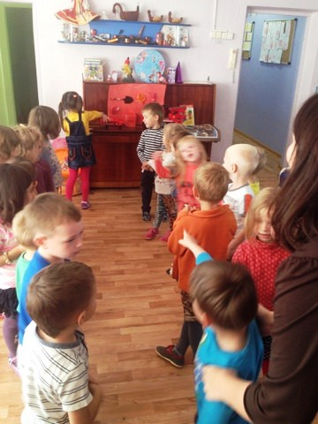
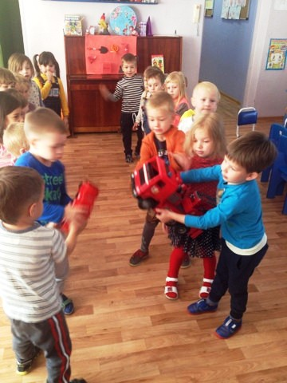

Тушим пожар…
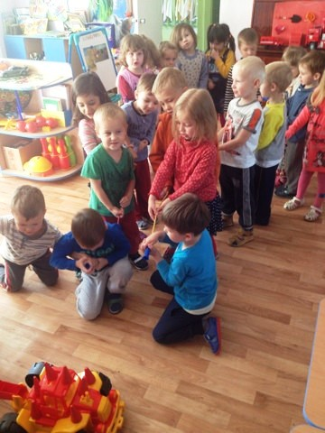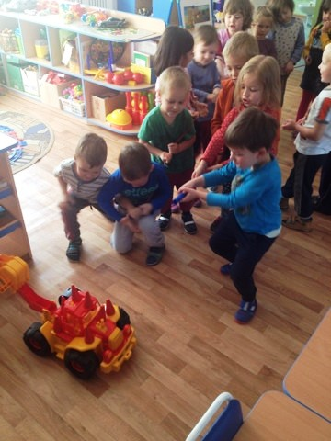

Ура! Мы победили пожар, благодаря слаженным действиям команды.
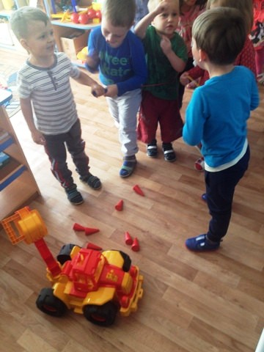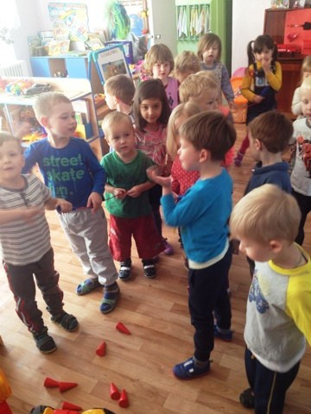
Конструирование пожарной станции по замыслу детей.
